trands på BIMobject
smeddelande 3:e februari 2020
®

Pres

Eks

Ekstrands lanserar fönster på BIMobject

Nu lanserar Ekstrands skjutfönster Patio life samt superfönstret Energy Concept 90 på BIMobject.
EC/90 är ett fönster med högsta fokus på energieffektivitet, hållbarhet och miljö. Under våren kommer även Ekstrands ytterdörrar att lanseras på BIM.

Ekstrands tillverkar ytterdörrar, innerdörrar och fönster för kunder med högre krav. Ekstrands produkter kännetecknas av design, hög kvalitet och innovativa detaljlösningar. Stor flexibilitet i mått och utförande samt fokus på miljö och hållbarhet. Ekstrands produkter har marknadsledande värmeisoleringsförmåga och kan levereras med passivhuscertifiering.

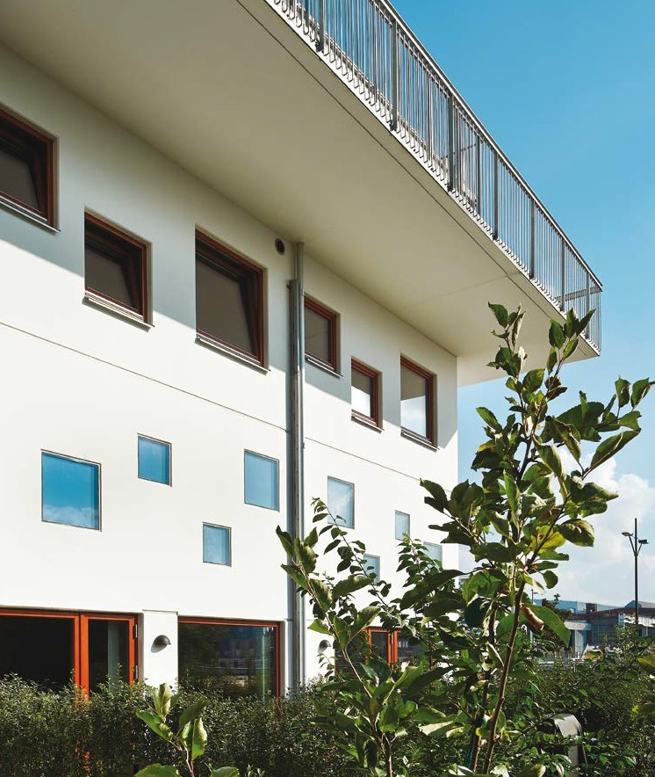
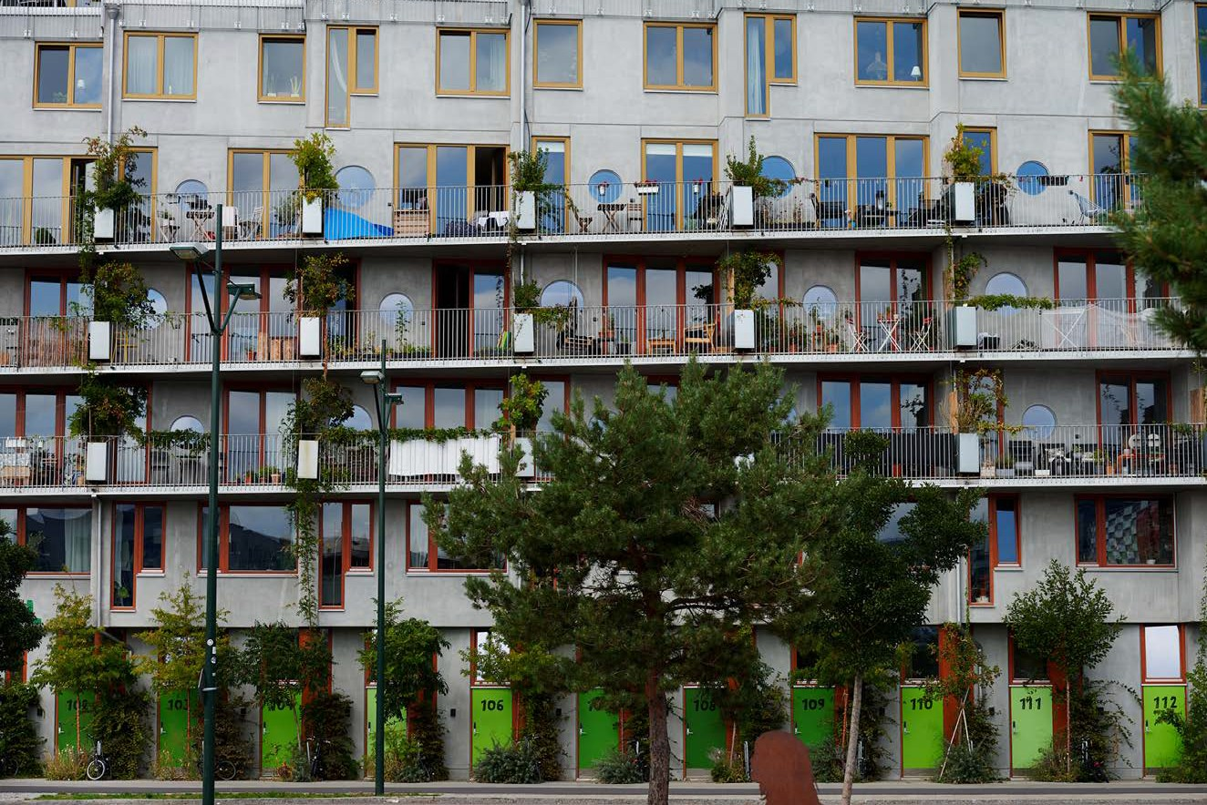
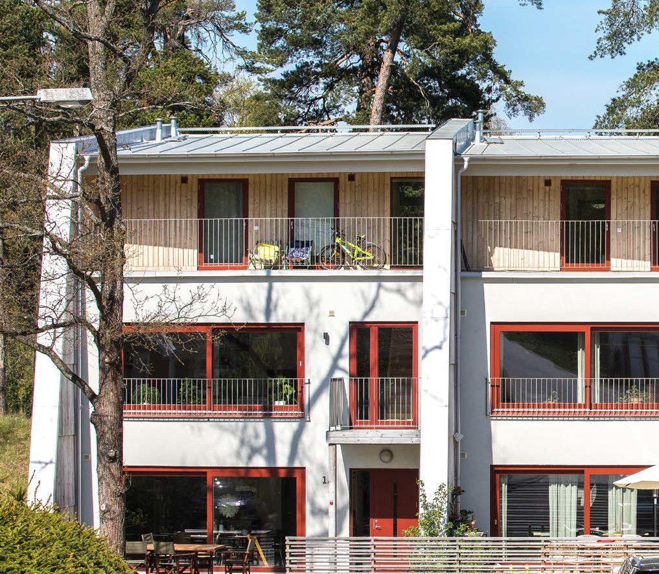

Ekstrands Dörrar & Fönster AB | Södra Portgatan 19 | 283 50 Osby | Tel 0479 - 100 40 | E-post: info@ekstrands.com www.ekstrands.com

